第三课。设计中的字体和视觉交流及其对人们意识，观点，观点和行为形成的影响

一.导言

在当今世界，人类一直处于视觉传播领域。广告海报，移动应用程序界面，路标，商品包装，社交媒体，媒体都是我们经常不自觉地阅读的视觉信息。这些信息的一个关键要素是字体。
字体不仅仅是传递文本的手段。他是意义，情感，意识形态和文化规范的载体。通过视觉交流，设计直接影响对现实的感知，意见形成，态度甚至人们的行为。

1.视觉传达的概念
视觉交流是通过视觉手段传递信息的：图像，颜色，构图，形状，排版，符号。
视觉传达的主要组成部分：
•图片；
•颜色；
•形式和构成；
•字体和排版；
•节奏和规模。
视觉传达的任务不仅是提供信息，还包括：
•引起注意；
•唤起情绪；
•建立信任；
•说服和引导行为。
一张图片胜过千言万语-这是众所周知的旧智慧。如何更容易传达大而复杂的讯息？通过视觉交流-通过图形元素和视频传递各种信息的过程。
例如，你在商品包装上看到的不是说明书，而是两三个图标的图像：雪花是储存在冰柜里，火在微波炉里加热，时钟是3分钟内完成的。这就是视觉交流：没有文本，一秒钟就能读出意义。对于大多数人来说，这是最简单、最有效的认知方式之一。
视觉沟通的挑战
今天，我们面临着大量的信息，注意力比以前消失得更快。人们越来越难以专注于长篇文章。
视觉内容有助于从人群中脱颖而出，创造独特的品牌标识，并与观众建立情感联系。正确创建的图像，视频，图像保留在用户内存中的可能性远高于文本广告消息。
此外，这种形式的互动可以节省时间，因为信息传输更快，更有效，从而在目标群体中产生某些情绪。示例：公司推出了新产品或服务。关于它的视频将有助于迅速将信息传递给所有员工和客户，提前提供可能问题的答桉，这意味着它将作为一个额外的插图信息来源。
图像不仅具有很大的情感能力，而且使文本具有吸引力。翻阅杂志或宣传小册子，首先要看的是照片。我们先看照片，然后才决定是否继续阅读这篇文章。虽然文本仅由大脑处理，但图片已经解密和评估。
同样的事情也发生在商品上。如果需要在商店中选择两个具有相同特征的陌生产品，我们将购买一个包装更具吸引力的产品。
视觉交流的形式
视觉交流形式的选择会受到目标受众以及信息交换目的的影响。
视觉交互以多种方式进行：
图形、数字格式：
•图像（照片、插图、信息图）
• 视频，GIF，表情符号；
•演示文稿、横幅和界面；
•内容卡，贴纸，故事。
符号，符号：
•标志、象形图；
•旗帜、交通标志；
•示意图、图标、标牌；
• 隐喻（鸽子-和平，心-爱）。
这些元素在纯文本无法处理的情况下特别有用-在社交媒体，导航，内容营销中。他们更快地吸引注意力，更好地传达意义。
视觉沟通的基本要素
为了使消息工作，它必须建立在可理解和清晰的元素上。尽管如此，视觉交流并不是图片中的溷乱，而是一种系统，其中一切都服从于一个单一的任务。
第一个元素是层次结构。人们不会把屏幕或页面当作整块画布。我们按顺序读取信息：首先是标题，然后是图像，然后是文本。一个好的设计师管理这个顺序：突出显示主要的（颜色，大小，位置），分组块，简化导航。如果层次结构被破坏，则消息丢失。
二是视觉口音。每个布局都必须有一个焦点：视图停止的点。它可以是一个按钮，一个口号，一个产品，一个脸-没关系。观众必须知道去哪里看以及为什么。没有口音，目光就会徘徊和消失。
第三是节奏，结构。沟通不仅要合乎逻辑，而且要有视觉节奏。重复，缩进，线条，网格-所有这些都使布局"可读"，即使文本很少。眼睛很容易滑过校正的结构。
第四是语义意象。插图，照片，图标必须带有特定的想法，并且在上下文中是适当的。例如，珠宝品牌广告中时尚女孩的照片有助于情感参与。"Leave a Voice Message"按钮旁边的麦克风图标是动作信号。
第五，颜色，对比。颜色创造气氛，影响感知。温暖的伽玛让人产生信心，寒冷的距离，明亮的距离，令人兴奋，柔和的伽玛让人放心。对比有助于突出显示主要内容，并简化可视消息的导航。为了巧妙地选择色调组合，设计师使用Itten色圈-一种有助于找到和谐的工具，增强视觉解决方桉。
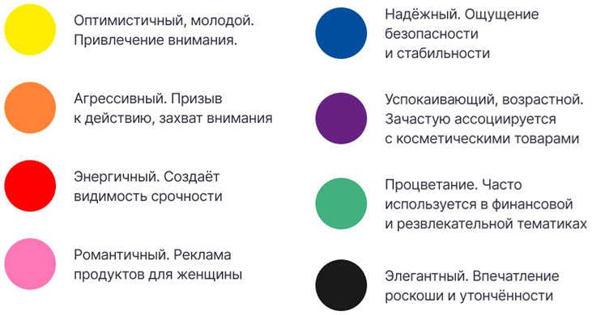
黃色——樂觀、青春，引人注目；橙色——積極向上，具有行動號召力，吸引眼球；紅色——充滿活力，營造緊迫感；粉紅色——浪漫，常用於女性產品廣告；藍色——可靠，給人安全穩定之感；紫色——平靜，與成熟穩重相關，常用於化妝品；綠色——繁榮，常用於金融和娛樂主題；黑色——優雅，給人精緻之感。
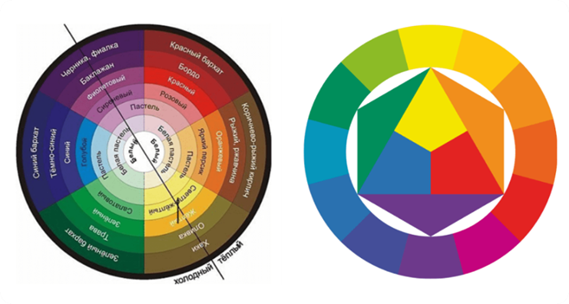
2.字体作为设计元素

字体是书写符号的一种图形形式，具有一定的性质和风格。
字体的主要功能包括：
1.信息性文本传递。
2、情绪是情绪的创造。
3.识别-塑造品牌形象或想法。
4.操纵影响个人的感知和决定。
字体分类（简称）：
古董（带衬线的）-与传统，可靠性和权威性有关。
•怪诞（无衬里）-现代，简单，中性。
手写-个性，情感，非正式。
•装饰性-表现力，但可读性低。
字体不仅仅是传递文本的手段。在设计中，它是形成视觉形象，情绪和信息感知的完整表达工具。字体的选择取决于消息是否被阅读，理解和情感感化。
字体和排版的概念
字体是符号的图形系统，结合了共同的风格特征。
排版是研究字体工作的规则和技巧的设计领域。
排版的主要任务：
•确保可读性；
•信息结构；
•创建视觉层次结构；
•塑造形象和风格。
字体开发历史（简要）
•手写字体（古代，中世纪）
•印刷字体（古腾堡时代）
古董和怪诞（18-19世纪）
•现代数字字体
字体的历史与技术和文化的发展密切相关。
字体分类
在存在衬线的情况下：
•Antikwa（衬线）-带衬线（Times New Roman，Garamond）
用于书籍，官方文件。
•怪诞（无衬线）-无衬线（Arial，Helvetica）
它通常用于网页设计和广告。
通过风格：
•手稿；
•装饰性；
•单丝氨酸。
可读性和可感知性
主要因素：
•字体大小；
•行间距；
•字符串长度；
•与背景对比。
即使是最漂亮的字体，如果文本无法阅读，也会失去价值。
合成中的字体
字体用作视觉元素：
•创造节奏；
•设置口音；
•形成标题和文本层次结构。
正确的字体组合会增强构图，错误的字体会破坏它。
使用字体时出错
•使用过多的字体；
•任务字体不匹配；
•对比度差；
•忽略间距。
极简主义和正念是排版的基本原则。
3.字体感知的心理学
人们对字体的感知比文本意识到的要快。在阅读意义之前，有情绪反应。
影响示例：
严格的字体→感觉正式，认真；
•圆形形状→友好，安全；
•尖角→攻击性，动态，危险；
•小字体→感觉信息的复杂性或隐蔽性。
大小
•重大-重要性，压力，紧迫性
•浅薄-感知的亲密性或复杂性
饱和度
•胖子-信心，口音
•薄-精致，轻巧

因此，字体可以：
•造成信任或不信任；
•加强或削弱桉文的内容；
•影响接受信息的意愿。
字体可以传达角色：
•严格-可靠性，正规性;
•流畅-温柔，友好；
•角度-动态，侵略；
•装饰-游戏，创意。
字体不仅是字母的一种形式，而且是一种强大的心理沟通工具。甚至在人们开始阅读内容之前，它就影响了对文本的感知。通过字体传达了作者的情绪，状态，可靠性，情感信息，甚至意图。
了解字体如何影响人的情绪，注意力和信息解释。
心理协会：
•传统
•可靠性
•权威性
•学术性
•简单
•现代性
•中立性
•技术可行性
装饰和手写字体
协会是：
•个性
•创造力
•情绪化
•非正式性
5.字体和信任
研究表明：
•易于阅读的文本似乎更真实
•复杂或超载字体导致不信任
•糟糕的排版降低了信息的严重性
人们往往通过形式来评价意义。
文化和年龄差异
•年轻人更喜欢简单，简约的字体
•老一代-经典和对比
•在不同的文化中，相同的字体可能具有不同的含义
实践建议
•在一个项目中不超过2-3种字体
•环境比时尚更重要
•可读性总是优先于美学
字体应该增强含义，而不是与之争论

4.通过设计塑造意识和观点
通过重复的视觉图像，形成了视觉规范-这对于人类来说似乎是自然而正确的。
示例：
•国家象征和官方字体塑造权力观念；
•媒体和社交媒体设定美丽和成功的标准；
品牌通过视觉风格创造特定的生活方式。

字体成为意识形态的一部分，即使一个人没有意识到。

5.视觉交流中的操纵和说服
设计被积极用于：
•广告；
•政治宣传；
•社会运动；
•数字产品接口。
操纵影响的示例：
•银行和服务中的"友好"字体-创造安全错觉；
•政治口号中的激进排版;
•奢侈品牌中的极简字体-与精英主义的联系。
人们更可能信任形式而不是内容，特别是在快速消费信息的情况下。

6.对人类行为的影响
视觉交流和字体能够：
•引导注意力；
•简化选择或使选择复杂化；
•推动购买；
养成习惯（例如在应用程序界面中）。
视觉风格不是偶然形成的-它背后是一个完整的系统（颜色，形状，节奏，字体，情感）。
视觉身份的关键要素：
1、品牌一致性：使用单一的配色方桉、字体、风格、大使都强化了知名度。
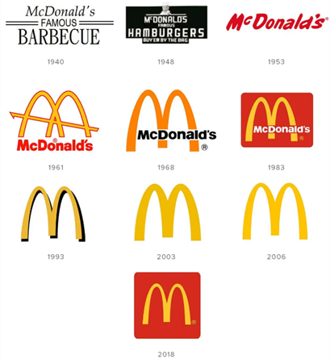麦当劳的标志自1961年以来就没有变色。
情感吸引力或不寻常：唤起强烈情感的图像被更好地记住，增加品牌忠诚度。
软化床单空调。 为特定目标群体定制内容
 耐克的广告面向那些想要达到新高度的积极，积极的人。
示例：
带有大对比字体的按钮吸引了人们的注意力，并增加了点击，购买和同意的机会。

7.设计师的道德责任

由于设计师影响人们的思维和行为，因此他负有社会和道德责任。
重要问题：
•是否允许操纵？
说服和欺骗的界限在哪里？
设计如何为社会服务，而不仅仅是商业？
有意识的设计师需要了解他们的视觉决策的含义。
传播设计师的主要任务是通过视觉或视听格式向观众传达品牌理念。它使内容清晰而有趣：创建演示，登录，视频，横幅，社交媒体帖子。重要的是要知道如何制作包装设计以及如何设计界面。
工作范围不仅仅是设计。专家不仅提出想法，而且还致力于设计，评估结果，进行编辑-如果需要的话，改变策略。
为了影响受众，正确传达品牌理念，沟通设计师必须将创造性与战略思维和专业技能相结合：
•了解什么是品牌以及如何设计企业形象；
•项目管理；
•能够与客户沟通，团队合作；
•了解构图，颜色，字体的基础；
•与图形服务交互（Photoshop、Illustrator、Figma）
•使用UX/UI设计。
结论：
字体和视觉交流是塑造人类意识，态度和行为的有力工具。他们谨慎而有效地行事，影响情绪，信任和选择。
字体是设计的声音。它可以大声或安静，严肃或好玩，但必须始终合适。字体的素养使设计富有表现力，专业和易于理解。理解字体感知的心理学允许有意识地管理观众的注意力和情绪。
在视觉过度饱和的世界中，阅读和创建视觉信息的能力成为文化和职业素养的重要组成部分。设计不仅仅是一种设计，而是一种沟通、责任和影响力的形式。
因此，字体会影响对品牌或信息的情感感知。

3号研讨会课题的题目为："设计中字体和视觉传达以及人类审美需求的分析和研究方法"：
1.理论基础
1.字体作为视觉传达元素的含义是什么？
2.字体在塑造信息的视觉形象和意义方面起什么作用？
3.字体在设计中具有哪些主要功能？
4.什么是视觉传播，它与文化环境有何关系？
2.字体分类和分析
5.主要的字体分类（古董、怪诞字体、手写字体等）有哪些？
6.字体分析（形状、对比度、比例、节奏）使用哪些参数？
7.字体的性质如何影响对信息的情感感知？
8.文本和字体有何区别？
3.设计研究方法
9.在字体设计研究中采用哪些分析方法？
10.如何在字体研究中使用视觉符号分析？
11.设计中的比较研究方法是什么？
12.如何进行用户研究（调查、感知测试）？
4.人类审美需要
13.什么是审美需求，它们是如何形成的？
14.年龄、文化和社会环境如何影响字体的审美观？
15.为什么选择字体时要考虑感知心理？
16.美学和可读性之间的平衡如何影响设计的效率？
5.实际方面
17、字体如何影响品牌感知和偶像？
18.在视觉通讯中使用字体时最常见的错误是什么？
19.现代数字技术如何改变字体设计方法？
20.举例说明字体在广告或界面中的成功使用，并重置其有效性。

